第三章 光现象
一、选择题：
1．在“五岳”之一泰山上，历史上曾多次出现“佛光”奇景。据目击者说：“佛光”是一个巨大的五彩缤纷的光环，与常见的彩虹色彩完全一样。“佛光”形成的主要原因是（ ）
A．直线传播 B．小孔成像 C．光的反射 D．光的色散
2．如下短句或词语涉及到的知识与光的直线传播无关的是（ ）
A．立竿见影 B．一叶障目 C．鱼翔浅底 D．三点一线
3．小新同学对着平面镜检查仪容，当他向平面镜走近时 ( )
A．像变大，像到镜面的距离变小 B．像变大，像到镜面的距离变大
C．像不变，像到镜面的距离不变 D．像不变，像到镜面的距离变小
4．下列各例中,属于防止平面镜成像的是( )
A．舞蹈演员利用平面镜观察和矫正自己的姿势
B．家庭装修中，常利用平面镜来扩大视野空间[来源:学*科*网Z*X*X*K]
C．夜间行驶时，车内的灯必须关闭
D．牙医借助平面镜看清牙齿的背面
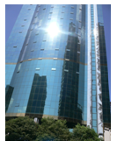
5．目前光污染越来越严重，建筑物的玻璃幕墙、釉面砖墙、磨光大理石等都能造成白色污染，形成白色污染的主要原因是 （ ）
A.光的反射
B.光的折射
C.光的色散 [来源:Zxxk.Com]
D.光沿直线传播
图2
6．图2所示的四种现象中，属于光的反射现象的是（ ）
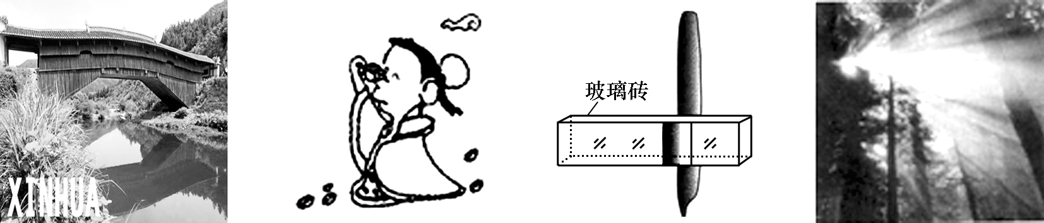
A．拱桥倒影 B．一叶障目,不见泰山 C．钢笔错位 D． 树林间的光线
[来源:Zxxk.Com]

图2

[来源:学#科#网Z#X#X#K]

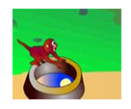
7．“猴子捞月”的寓言故事说，猴子看到井中有个月亮，以为月亮掉进井水中了，大叫起来：“不得了啦，不得了啦！月亮掉到井里去了！” ……（如图3所示）。关于井中月亮，以下说法中正确的是（ ）
A．井中的月亮比天上的月亮小
B．井中出现月亮属于光的反射现象
C. 井中出现月亮属于光的折射现象
D．井中的月亮到水面的距离比天上的月亮到水面的距离近
图3
二、填空题：[来源:学#科#网]
1．如图4所示的插图，请你能说出它们各自的光学现象。显示的现象叫做 ，它说明了 。
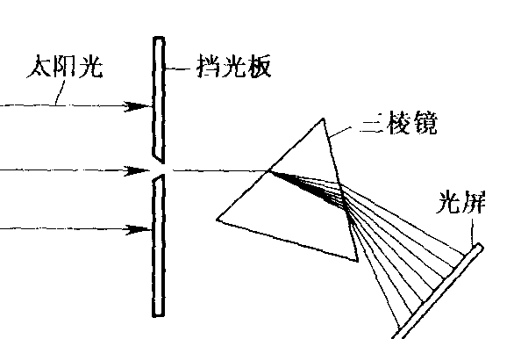
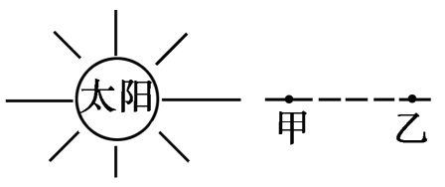
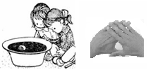
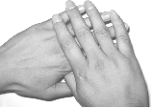
图4
图5

[来源:Z&xx&k.Com]
图6
[来源:学_科_网]
2．2009年7月22日上午9∶30，高淳县发生“日全食”现象。如图5所示，发生“日全食”时太阳、地球、月球应处在同一直线上，则地球应在图中 所示的位置。（填“甲”或“乙”）。 观测日全食不能用肉眼直接对着太阳，如果没有专用的太阳滤镜，可采用如图6的两种简便方法：如图6甲所示，准备一盆黑墨水置于阳光下，在脸盆中能观察到太阳的像，这是利用了 成像原理；如图6乙所示，将手指展开，互相垂直叠放，对着阳光，在白纸上也能观察到太阳的像，这利用了光沿 传播的原理。
3．光在 是沿直线传播的。光传播 时间,光在______中传播速度最大,为________ m/s,而在空气中传播速度也近似认为这么大。
4.“举杯邀明月，对影成三人”，杯中的“人”,是 形成的；地上的“人”是 形成的。
5．湖边的路灯距湖面高3米，湖水深5米，映在平静湖水中灯的“倒影”是 像（填“实”或“虚”），它是由于光的 形成的，该“倒影”距离湖面 米。
6．入射光线与镜面的夹角是30⁰，则入射光线与反射光线的夹角是 度，如果入射光线垂直射到镜面上，那么反射角是 度。
7．用久了的黑板常会因“反光”而看不清上面的字，这是射到黑板上的光发生了________的缘故；我们能从不同方向看清银幕上的图像，是因为射到银幕上的光发生了______的缘故。
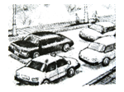
8．如图7所示，阳光下车身看起来很“耀眼”，这是光的_______现象；小轿车的前窗玻璃倾斜安装，可以避免因___________成像而对司机的视线造成干扰。
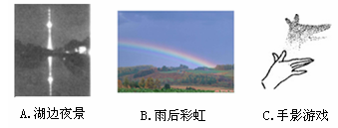
图7
图8

9．光在自然界中能产生很多奇妙的现象，如图8所示就是其中的一些。这些现象中属于光的直线传播的是 ，属于光的色散的是 ，属于光的反射的是 。(填代号)

三、作图题：
1．如图9所示，请根据平面镜成像特点．作出物体在平面镜中成的像。
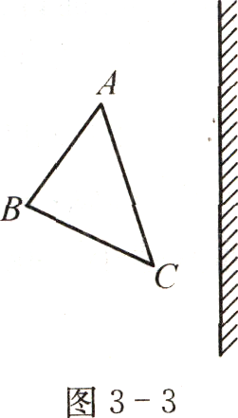
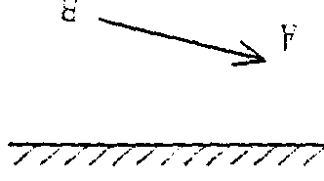

图9

2．光与镜面成30°角射在平面镜上，如图10所示，请画出反射光线并标出反射角的大小。
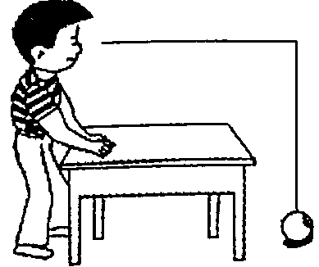

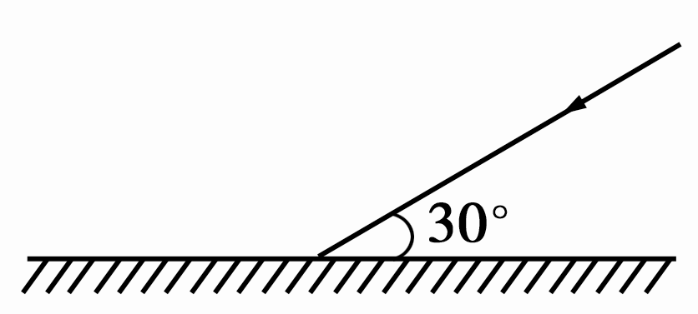

[来源:Zxxk.Com]
图10
图11

3．如图11所示，小明通过一平面镜看到了桌子下面的小球．图中画出了入射光线和反射光线，但末标出光的传播方向．在图中用箭头标出光的传插方向，并根据光的反射定律画出平面镜．
4．如图12所示，物体AB上的B点在平面镜里所成的像点为B＇，在图中画出平面镜的位置和物体AB在平面镜中的像A＇B＇．
5．如图13所示，MN是平面镜，S是点光源，P是平面镜前的一点。请在图上画出通过P点的反向光线。
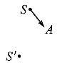6．如图14中，S是一发光点，S'是它在一个平面镜中成的像，SA是S发出的一条光线，请画出平面镜，并作出SA经过平面镜的反射光线。
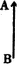
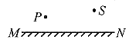
·B’

图14
图12
图13

四、实验探究题：
1．如图15是探究平面镜成像特点的实验装置。
（1）用玻璃板代替平面镜，主要是利用玻璃板透明的特点，便于___________ ；为便于观察，该实验最好在______环境中进行（选填“较明亮”或“较黑暗”）。
（2）如果有3mm厚和2mm厚的两块玻璃板，应选择________mm厚的玻璃板做实验。
（3）如果玻璃板没有放正，将对实验产生什么影响？__________ _ 。[来源:Z*xx*k.Com]
（4）使点燃的蜡烛在两个不同的位置，分别测出物距和像距相等的两组数据，得出实验结论之一：“像距与物距相等”。你认为这种方法是否合理？____ _，理由是:________________ _ 。
（5）如果在图中蜡烛像的位置上放一张白纸板做屏幕，则白纸板上将 （填写“有”或“没有”）蜡烛的像。
（6）小华用跳棋代替点燃的蜡烛进行实验，但看不清跳棋的像。请你帮她想个办法看清跳棋的像： 。

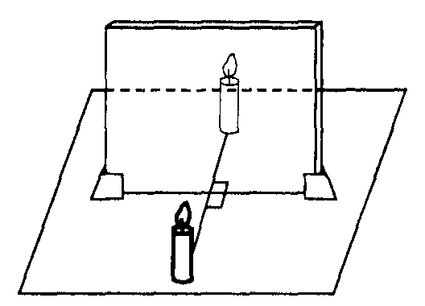
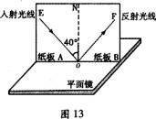

图1
图15

2．为了探究光反射时的规律，小明进行了如图16所示的实验。
（1）在图中标出反射角的度数。
（2）明想探究反射光线与入射光线是否在同一平面内，他应如何操作？
___________________________________________
（3）如果让光线逆着OF的方向射向镜面，会发现反射光线沿着OE方向射出，这表明：
_________________________________________
3．在探究“平面镜成像的特点”的实验中：
(1)在玻璃板前面放置一支点燃的蜡烛，再拿一支没有点燃的相同蜡烛，在玻璃板后面移动，直到跟前面那支蜡烛的像_______________.若用光屏替换玻璃板后面的蜡烛，在玻璃板后面观察光屏，______________观察玻璃板前点燃蜡烛的像(选填“能”、“不能”)。
(2)记录了如下实验数据
 | 物距／cm | 像距／cm | 像与物大小比较
第一次[来源:Z|xx|k.Com] | 12．0 | 12．O | 等大
第二次 | 15．O | 15．0 | 等大
实验表明，像与物体的大小________。像到平面镜的距离______物体到平面镜的距离。

